2006南通高考第三轮物理模拟冲刺卷一
第Ⅰ卷（选择题，共40分）
一、本题共10小题，每小题4分，共40分。在每小题给出的四个选项中，有的小题只有一个选项正确，有的小题有多个选项正确，全部选对的得4分，选不全的得2分，有选错或不答的得0分。
1、根据玻尔理论，氢原子的电子由内层轨道跃迁到外层轨道后
A、原子的能量增加，电子的动能减少
B、原子的能量增加，电子的动能增加
C、原子的能量减少，电子的动能增加
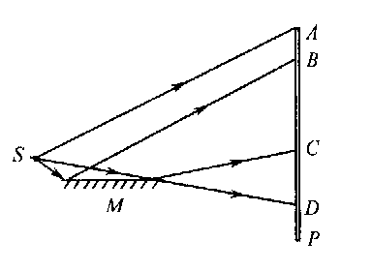
C、原子的能量减少，电子的动能减小
图1
2、如图1所示是一种观察光的干涉现象的装置，称为劳埃德镜，图中M是一块普通平板玻璃制成的反射镜，单色缝光源S与镜面M平行（图中S只画成一个点），右面P是光屏。P上从最高处A到D之间是S发出的光能照射到的区域。图中带箭头的线段表示从S发出的几条特殊光线。
A、光屏上AD间的区域内都可以观察到明暗相间的干涉条纹
B、光屏上只有AB间的区域内可以观察到明暗相间的干涉条纹
C、光屏上只有BC间的区域内可以观察到明暗相间的干涉条纹
D、光屏上只有CD间的区域内可以观察到明暗相间的干涉条纹
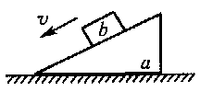
3、如图2所示，在粗糙水平面上放一个重为G₁的三角形木块a，若重为G₂的物体b在a的斜面上匀加速下滑，则木块a受到的地面支持力F_{N}和静摩擦力F的情况是
图2
A、F_{N}=G₁+G₂，F=0 B、F_{N}=G₁+G₂，F>0，方向向左
C、F_{N}<G₁+G₂，F=0 D、F_{N}<G₁+G₂，F>0，方向向左
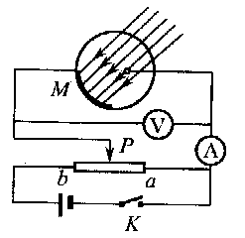
4、如图3所示，M是一个光电管，合上电键K，用光子能量为2.5eV的一束光照射M的阴极，把滑动变阻器的滑动头P从a端向b端缓慢移动，发现电压表读数小于0.60V，电流表读数不为0，当电压表读数等于或大于0.60V时，电流表读数为0，下面的说法中正确的是
图3
- 如果把电键K断开，仍用光子能量为2.5Ev
的光照射M的阴极，电流表读数为0
- 如果把电键K断开，改用光子能量为2.0eV
的光照射M的阴极，电流表读数不为0
- 如果把电源的正、负极倒过来，电键K保持闭合，
改用光子能量为2.0eV的光照射M的阴极，电流表
读数不为0
- 如果把电源的正、负极倒过来，电键K保持闭合，改用光
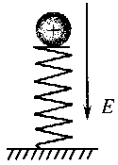
子能量为1.0eV的光照射M的阴极，电流表读数为0
图4
5、如图4所示，一个轻弹簧竖直立在水平地面上，把一个带正电的小球轻放在弹簧的上端，释放后它将压缩弹簧，小球与弹簧所在空间存在方向竖直向下的匀强电场，设小球与弹簧的接触是绝缘的，弹簧被压缩过程中保持竖直方向，则在弹簧被压缩的全过程中
A、小球所受重力的冲量小于小球所受弹力的冲量
B、小球机械能的减少量等于弹簧弹性势能的增加量
C、弹簧的压缩量最大时，小球的加速度一定大于重力加速度
D、弹簧和小球组成的系统的机械能的增加量，等于小球电势能的减少量
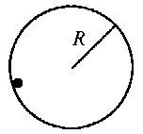
6、如图5所示，一个小球沿竖直放置的光滑圆环形轨道做圆周运动，圆环的半径为R，关于小球的运动情况，下列说法正确的是
图5
A、小球的线速度的方向时刻在变化，但总在圆周切线方向上
B、小球的速度的方向时刻在变化，但总是指向圆心
C、小球线速度的大小总大于或等于$\sqrt{\text{Rg}}$
D、小球通过轨道最低点的加速度的大小一定大于g
7、一根弹性绳水平拉直，已知AB=BS=SC=l，CD=2l，如图6所示，绳上的S点在外界驱动力的作用下沿与绳垂直的方向做简谐运动，在绳上形成向相反方向传播的横波，下列说法中正确的是
A、若B点与S点始终位移相同，则A点与S点的位移也一定始终相同
B、若B点与S点始终位移相反，则A点与S点的位移也一定始终相反
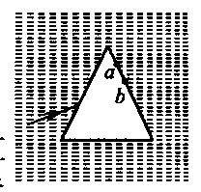
C、若C点与S点始终位移相同，则D点与C点的位移也一定始终相同
图7
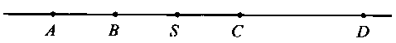
D、若C点与S点始终位移相反，则D点与C点的位移也一定始终相反
图6

8、如图7所示，在水中有一用厚度不计的薄玻璃片做成的中空三棱镜，里面是空气。一束白光从三棱镜左边射入，从三棱镜右边射出时发生色散，射出光线分布上在a点和b点之间则
A、从a点射出的是紫光，从b点射出的是红光
B、从a点射出的是红光，从b点射出的是紫光
C、从a点和b点射出的都是紫光，从ab中点射出的是红光
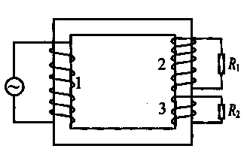
D、从a点和b点射出的都是红光，从ab中点射出的是紫光
图8
9、如图8所示是理想变压器的示意图。铁芯上绕有3个线圈，1为原线圈，2和3为副线圈，它们的匝数之比为n₁:n₂:n₃=10:2:1，设3个线圈的绕线电阻均可忽略。副线圈2和3上分别接有阻值为110Ω和11Ω的负载电阻R₁和R₂。现在原线圈上加上220V的交变电压，则
A、原线圈1和副线圈2 两端的电压之比为1∶5
B、副线圈2和3两端的电压之比为2∶1
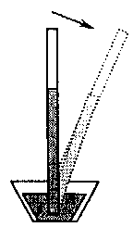
C、通过原线圈1和副线圈2 的电流之比为1∶5
图9
D、通过线圈2和3的电流之比为1∶5
10、如图9所示，在恒温实验室内做托里拆利实验时，玻璃管上部进入了一部分空气。现以管的下端为轴使管在竖直平面内很缓慢地转一个角度，下面关于管内气体说法中正确的是
A、管内气体将对外做功，气体的内能将变小
B、管内气体将对外做功，气体的内能不会变小
C、外界将对管内气体做功，气体的内能将变大
D、外界将对管内气体做功，气体的内能不会变大

第II卷（非选择题，共110分）
二、本题共2小题，共20分，把答案填在题中横线上或按题目要求作答
11、如图10所示是双缝干涉仪，其中A是白炽电灯（光源）、B是滤光片、E是遮光筒、F是毛玻璃光屏。
（1）图中C是 ，D是 ，C、D间距离大约是 cm。
（2）如果撤去滤光片B，在屏上看到的是 ，与D正中相对的位置出现的是 ，两侧是 。
（3）如果把黄色滤光片换成绿色滤光片，在屏上观察到的条纹间距将变 。
（4）计算光的波长的公式是λ= ，式中各物理量的意义是 。
12、用电压表和电流表测电源的电动势和内电阻，既可用图11中（甲）图所示的电路，也可用（乙）图所示的电路，现使用（甲）图所示的电路，测得多组数据，把它们标在（丙）图的坐标纸上，并作出路端电压U与干路电流I间的关系（U-I）图像如图所示。
（1）由（丙）图的图像可知中，电源的电动势E= V，内电阻r= Ω。
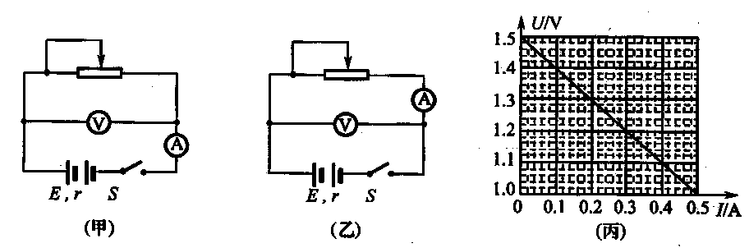
（2）考虑到电流表和电压表本身电阻对测量结果的影响，（丙）图的图像并不是真正的路端电压U与干路电流I间的关系图像。请在原图像的坐标纸上定性地画出真正的U-I图像。
图11
（3）如果（丙）图是采用（乙）图所示的电路进行测量并作出的图像，所得的电源电动势E和内电阻r的测量值与真实值相比较，各是偏大还是偏小？
答： 。

三、本题共6小题，共90分，解答应写出必要的文字说明、方程式和重要的演算步骤，只写出最后答案的不能得分，有数值计算的题，答案中必须明确写出数值和单位。
13、光具有波粒二象性，光子的能量E=hν，其中频率表征波的特性。在爱因斯坦提出光子说之前，法国物理学家德布罗意提出了光子动量p与光波波长λ的关系为：p=h/λ。若某激光管以P_{w}=60W的功率发射波长λ=6.63×10⁻⁷m的光束，试根据上述理论计算，
（1）该管在1s内发射出多少个光子？
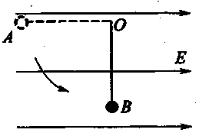
（2）若光束全部被某黑体表面吸收，那么该黑体表面所受到光束对它的作用力F为多大？
图12

14、如图12所示，将一质量为m、电荷量为+q的小球固定在绝缘杆的一端，杆的另一端可绕通过O点的水平固定轴转动，杆长为L，杆的质量忽略不计。杆和小球置于场强为E的水平匀强电场中，电场的方向如图所示（水平轴O与电场方向垂直）。将杆拉到水平位置OA，在此处将小球自由释放。求：
（1）杆运动到竖直位置OB时小球的动能。
（2）小球所能获得的最大动能。
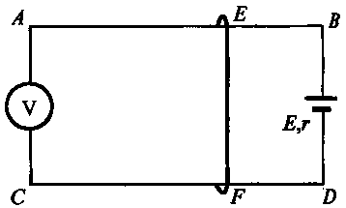
图13
15、如图13所示，AB、CD为两根平等的相同的均匀电阻丝，EF为另一根电阻丝，其电阻为R，它可以在AB、CD上滑动并保持与AB垂直，EF与AB、CD接触良好。图中电压表为理想电压表。电池的电动势和内阻都不变。B、D与电池两极连接的导线的电阻可忽略。当EF处于图中位置时，电压表的读数为U=4.0V。已知将EF由图中位置向左移动一段距离△L后，电压表的读数变为U₂=3.0V。若将EF由图中位置向右移动一段距离△L，电压表的读数U₃是多少？

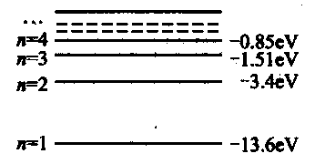
16、微观粒子间的碰撞也分为两大类，一类是弹性碰撞，碰撞过程中两粒子的总动能没有变化，另一类是非弹性碰撞，碰撞过程中两粒子的总动能有变化，它引起粒子内部能量的变化。不论哪类碰撞，都遵守动量守恒定律和能量守恒定律。现有一粒子甲，与静止的处于基态的氢原子乙发生碰撞，已知甲的质量是乙的质量的k倍。图14所示是氢原子的能级图。问粒子甲的初动能最少多大，才可能与粒子乙发生非弹性碰撞而使乙从基态跃迁到激发态？
图14

17、美国“9．11恐怖事件”发生后，美国为了找到本·拉登的藏身地点，使用了先进
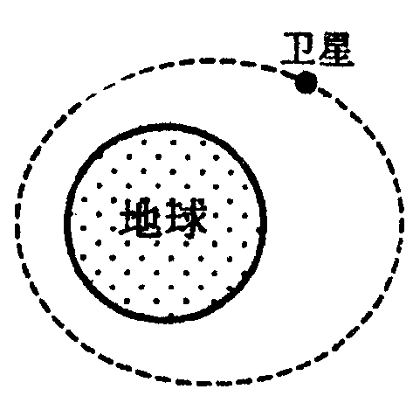
的侦察卫星．据报道：美国将多颗最先进的KH-11、KH-12“锁眼”系列照相侦察卫星调
图15
集到中亚地区上空．“锁眼”系列照相侦察卫星绕地球沿椭圆轨道运动，如图15所示，近地点265km（指卫星与地面的最近距离），远地点650km（指卫星距地面最远距离），重量13.6t-18.2t．这些照相侦察卫星上装有先进的CCD数字照相机，能够分辨出地面上0.1m大小的目标，并自动地将照片传给地面接收站及指挥中心．
由开普勒定律知道：如果卫星绕地球做圆周运动的圆轨道半径跟椭圆轨道的半长轴相等，那么，卫星沿圆轨道运动的周期跟卫星沿椭圆轨道运动的周期相同．
请你由上述数据估算这些“锁眼”系列侦察卫星绕地球运动的周期．要求保留一位有效数字．地球的半径为R＝6400km，取g=10m/s²．
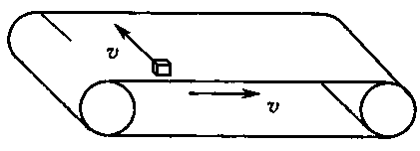
图16
18、如图16所示，水平传送带的皮带以恒定的速度v运动，一个质量为m小物块以一定的水平初速度v垂直皮带边缘滑上皮带，假设皮带足够大，物块与皮带间的动摩擦因数为μ
（1）分析说明物块在皮带上做什么运动？
（2）物块在皮带上运动的整个过程中，摩擦力对物块做的功及生的热。
（3）物块在皮带上运动的速度最小值。

参考答案与解题提示
高考第三轮物理模拟试卷一
一、选择题
1、A 2、C 3、D 4、BCD 5、ACD 6、ACD 7、AC 8、A 9、BD 10、D
二、非选择题
11、（1）单缝；双缝；5-10（2）彩色干涉条纹；白色亮条纹；彩色条纹
（3）窄 （4）dΔx/l；其中d为双缝间距离，Δx为相邻两明条纹（或暗条纹）间距，l为双缝到光屏间的距离。
12、（1）1.5； 1.0 （2）图略，所画图象应在原图象的上方，与原图象的距离是越靠左边距离越小，越靠右边距离越大 （3）都偏小
三、计算题
13、分析：根据波长、频率与波速三者关系可求出每个光子的频率，进而得到每个光子的能量并由激光管的发光频率求出1s内发射的光子数；由动量定理求出光束所受作用力，再由牛顿第三定律得到光束对黑体表面作用力。
设在时间Δt内发射出的光子数为n，光子频率为ν，每一个光子的能量E=hν，则P_{w}=$\frac{W}{t}=\frac{\text{nhv}}{Δt}$，又ν=c/λ，则n=$\frac{P_{w}Δtλ}{\text{hc}}$，将Δt=1代入上式，得n=$\frac{P_{w}λ}{\text{hc}}$=2.0×10²⁰。在时间Δt内激光管发射出的光子全部被黑体表面吸收，光子的末态总动量变为0，根据题中信息可知，n个光子的初态总动量为p_{e}=np=nh/λ，据动量定理可知FΔt=Δp=0-p_{e}，黑体表面对光子的作用力为F=p_{e}/Δt=2.0×10⁻⁷N。根据牛顿第三定律，光子束对黑体表面的作用力为2.0×10⁻⁷N。
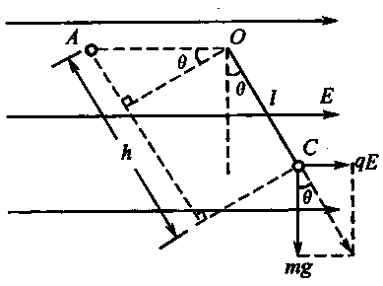
14、（1）题设过程中重力对小球做正功mgl，电场力对带正电+q的小球做正功qEl，导致小球动能增加，依据动能定理有mgl+qEl=E_{KB}-0，因此小球经最低点B时的动能E_{K}=(mg+qE)l。
（2）小球获最大动能的位置是小球最终平衡的位置，见图中的C点，当带电小球静止在C点时，电场力qE与重力mg的合力$\sqrt{(\text{mg})^{2}+(\text{qE})^{2}}$与杆对球的拉力等值反向而平衡。设此时杆偏过竖直方向θ角，则θ=arc tan$\frac{\text{qE}}{\text{mg}}$，或θ=arc sin$\frac{\text{qE}}{\sqrt{(\text{mg})^{2}+(\text{qE})^{2}}}$。当小球与杆从OA位置自由释放后，经过OC位置时的动能设为E_{km}，依据动能定理应有$\sqrt{(\text{mg})^{2}+(\text{qE})^{2}}$·h=E_{km}-O，其中h为A、C两点之间沿合力$\sqrt{(\text{mg})^{2}+(\text{qE})^{2}}$方向的距离，依据几何关系h=l(1+$\frac{\text{qE}}{\sqrt{(\text{mg})^{2}+(\text{qE})^{2}}}$)，因此小球所能获得的最大动能：E_{KM=}($\sqrt{(\text{mg})^{2}+(\text{qE})^{2}}$+qE)l。或分别计算小球由A至C过程电场力及重力所做功，再运用动能定理导出最后结果。即：qE(l+lsinθ)+mglcosθ=E_{km}-O。
15、设R₀表示均匀电阻丝AB、CD上单位长度的电阻，当EF处于图中位置时，EB、FD两段长度都用L表示，依据电路规律有$\frac{E}{R+2R_{0}L+r}=\frac{U_{1}}{R}$①其中U₁=4.0V；当EF由图示位置向左移动一段距离ΔL后，又将有$\frac{E}{R+2R_{0}(L+ΔL)+r}=\frac{U_{2}}{R}$②其中U₂=3.0V；同理，当EF由图示位置向右移动同一段距离ΔL后，还会有$\frac{E}{R+2R_{0}(L−ΔL)+r}=\frac{U_{3}}{R}$③。由①②式可得
2R₀ΔL=（$\frac{1}{3\text{.}0}−\frac{1}{4\text{.}0}$）ER，由①③式可得
2R₀ΔL=（$\frac{1}{4\text{.}0}−\frac{1}{U_{3}}$）ER。因此，$\frac{1}{3\text{.}0}−\frac{1}{4\text{.}0}$=$\frac{1}{4\text{.}0}−\frac{1}{U_{3}}$，解得U₃=6.0V。
16、解：乙从基态跃迁到激发态所需的最小能量为它跃迁到n=2时所需的能量，大小为
ΔE=[（-3.4）-（- 13.6）]eV = 10.2eV
设乙的质量为m，则甲的质量为km。设甲的初速度为v₀，甲与乙发生的碰撞是完全非弹性碰撞，碰后二者具有共同的速度v，根据动量守恒定律，${\text{kmv}}_{0}=(k+1)\text{mv}$，得出$v=\frac{k}{k+1}v_{0}$。根据能量守恒定律，$\frac{1}{2}{\text{kmv}}_{0}^{2}−\frac{1}{2}(k+1){\text{mv}}^{2}=ΔE$，由于完全非弹性碰撞是系统总动能损失最多的碰撞，因此甲的速度等于v₀时的动能即为所求的最小初动能，即$E_{k\text{min}}=\frac{1}{2}{\text{kmv}}^{2}=(k+1)ΔE=\text{10}\text{.}2(k+1)\text{eV}$。
17、卫星做椭圆轨道运动时的半长轴为：
$a=\frac{1}{2}(h_{1}+2R+h_{2})=\frac{1}{2}(\text{265}+2×\text{6400}+\text{650})\text{km}=\text{6857}\text{.}5\text{km}$ 卫星沿半径为a的圆轨道运动的周期T由牛顿第二定律得： $\frac{\text{GMm}}{a^{2}}=m(\frac{2π}{T})^{2}a$
在地球表面上质量为$m^{'}$的物体满足：$\frac{{\text{GM \{}m}^{'}}{R^{2}}=m^{'}g$
由上两个方程得：$T=\frac{2πa}{R}\sqrt{\frac{a}{g}}=6×{\text{10}}^{3}s$
由开普勒定律知道，卫星沿椭圆轨道运动的周期为$6×{\text{10}}^{3}s$
18、以传送带的运动方向为x轴、以物块运动方向为y轴，建立平面直角坐标系。
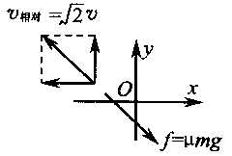
（1）先以传送带为参考系考虑问题：开始时物块相对于传送带的速度大小为$\sqrt{2}$v，方向与x轴成135⁰。滑动摩擦力方向总与相对运动方向相反，即与x轴成-45⁰。如图所示。由于物块受到的外力为恒力，它相地于传送带做的是匀减速直线运动，至速度减为0，就不再受摩擦力作用，将与传送带保持相对静止。现在再转换到以地面为参考系：物块先做初速度为v（方向沿+y方向）、加速度为μg的匀变速曲线运动，加速度方向始终与皮带边缘成-45º夹角；然后物块随皮带一起沿+x方向做速度为v的匀速直线运动。
（2）以地面为参考系，对整个运动过程应用动能定理，得摩擦力对物块做的功W=0。以传送带为参考系，整个运动过程物块动能的减小即等于生的热。得$Q={ΔE}_{k\text{相对}}=\frac{1}{2m}(\sqrt{2}v)^{2}={\text{mv}}^{2}$。
如果以地面为参考系求生的热，应先求相对于传送带的位移。
$s_{\text{相对}}=\frac{v_{0}^{2}}{2a}=\frac{(\sqrt{2}v)^{2}}{2μg}=\frac{v^{2}}{μg}$，则生的热$Q=f⋅s_{\text{相对}}=μ\text{mg}⋅\frac{v^{2}}{μg}={\text{mv}}^{2}$。
（3）物块在皮带上的运动（相对地面）x方向是初速为0的匀加速运动，v_{x}=a_{x}·t，y方向是初速为v的匀减速运动，v_{y}=v-a_{y}·t，其中a_{x}=a_{y}=$\frac{\sqrt{2}}{2}μg$.合速度为$v_{合}=\sqrt{v_{x}^{2}+v_{y}^{2}}$，即$v_{合}^{2}=v_{x}^{2}+v_{y}^{2}=2a_{x}^{2}t^{2}−2{\text{va}}_{x}t+v^{2}$，当$t=\frac{v}{2a_{x}}$时，$v_{合}^{2}$有最小值，最小速度$v_{合\text{min}}=\frac{\sqrt{2}}{2}v$。

